СИСТЕМА САМОУПРАВЛЕНИЯ КЛАССНОГО КОЛЛЕКТИВА
А) Структура самоуправления на улице МАСТЕРОВОЙ
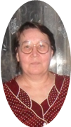
Помощники
Родительское собрание
Классный руководитель, родители

Классное собрание

№ 1

Совет знатоков
№ 2
№ 5

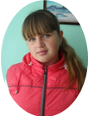
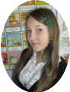

Классная газета
Мастера развлечений

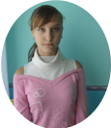
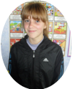
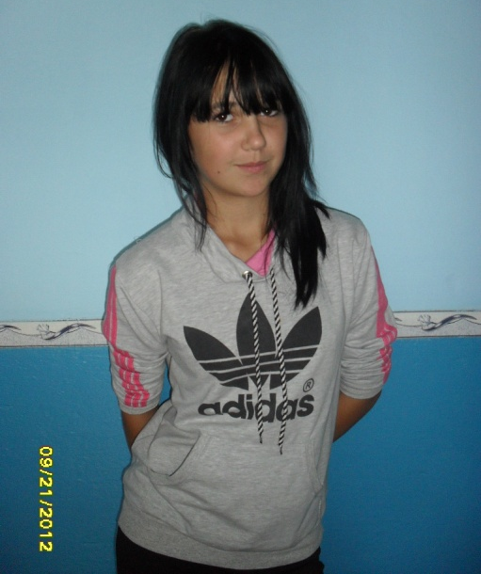


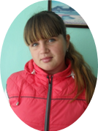
№ 4
№ 3

Олимпиец
Дежурная часть

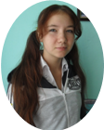

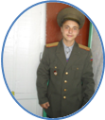
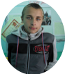



ПРОЕКТ
модели самоуправления

МОДЕЛЬ САМОУПРАВЛЕНИЯ НА улице МАСТЕРОВОЙ города СОЛНЦЕГРАД школы

«Мастерские» | Обязанности | Фамилия и имя
СОВЕТ ЗНАТОКОВ | Организуют учебную помощь нуждающимся, подготовку коллективных творческих дел познавательной направленности, проверяют дневники. | Иванова Алина  Дьяченко Татьяна
МАСТЕР РАЗВЛЕЧЕНИЙ | Организуют подготовку и проведение классных часов и вечеров, экскурсий, походов в музей, выпускают вместе с редколлегией «Классной газеты» поздравления с днями рождения, различными праздниками, с достижениями как всего класса, так и каждого ученика. | Саликова Наталья  Аржанников Дмитрий
КЛАССНАЯ ГАЗЕТА | Выпуск классных газет по определенной теме или по результатам классных дел, подготовка материалов из жизни школы и класса для редакции школьной газеты. | Анисимова Дарья  Беленко Юлия
ОЛИМПИЕЦ | Проводит физкультминутки на уроках, подвижные игры во время экскурсий на природу, отвечают за подготовку класса к спортивным соревнованиям, дням здоровья, помогают классному руководителю проводить беседы о здоровом образе жизни. | Полев Дмитрий  Николенко Николай  Штергель Кристина
ДЕЖУРНАЯ ЧАСТЬ | Сохранность и ремонт мебели класса, забота о растениях класса и школы, помощь классному руководителю в подборе необходимой литературы для подготовки и разработки сценариев классных часов, анализ читательских интересов учащихся класса при подготовке к классным собраниям, организация дежурства в классе и школе | Скурепова Софья  Косихина Светлана  Дерябина Инна  Шабанов Роман  Стародубцева Ирина  Бунин Саша  Мордвинов Вадим  Ермолаев Алексей

